永威学校2020年上学期高二地理国庆假期作业二
一、单项选择题：（每题2分，共60分）
材料一： 北京时间2016年10月17日7时30分，搭载神舟十一号载人飞船的长征二号FY11运载火箭，在酒泉卫星发射中心点火发射，约575秒后神舟十一号载人飞船与火箭成功分离，进入预定轨道，顺利将景海鹏、陈冬2名航天员送入太空，飞行乘组状态良好，发射取得圆满成功。
材料二：运载火箭在不同阶段飞行状态示意图
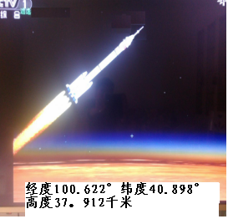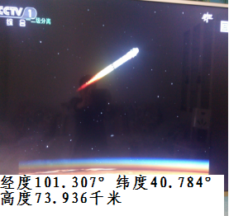
1、长征二号FY11运载火箭的飞行方向（ ）
A．东偏南方向 B．东偏北方向 C．西偏南方向 D．西偏北方向
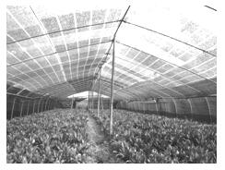
2、家在纽约（西五区）的小明想收看这次运载火箭发射的电视直播节目，最好在当地（ ）时间之前打开电视
A．17日7时30分 B．17日18时30分
C．16日18时30分 D．16日20时30分
右图为8月份在安徽黄山附近一个蔬菜大棚所拍摄的照片，此季节，黄山的农民一般会给大棚覆盖黑色尼龙网，而不是我们常见到的白色的塑料或者是玻璃大棚。观察此图并回答3-4题。
3．此时段黄山可能出现的天气是：
A．连续不断的锋面雨 B．持续的高温天气
C．连续的雾霾天气 D．低温冻害
4．在此季节，黄山的农民一般会给大棚覆盖黑色尼龙网，这样做的目的是：
A．增加大气逆辐射，提高夜间温度
B．阻止地面辐射，防止夜间温度过低
C．增强地面辐射，提高农作物存活率
D．削弱太阳辐射，减少农作物水分蒸腾
右图为我国两大淡水湖，据图完成5～7题。
5、甲湖和乙湖分别是
A．洞庭湖、太湖 B．太湖、巢湖
C．鄱阳湖、太湖 D．巢湖、洞庭湖
6、甲湖湖面比上个世纪缩小近一半，其后果是
A上游水土流失
B湖滨土地沙化
C对湘江调节能力减弱
D对长江调节能力减弱
7、秦岭－淮河一线大致同哪些界线相一致（ ）
①1月0℃等温线 ②400毫米年等降水量线 ③800毫米年等降水量线 ④热带与亚热带的分界线 ⑤季风区与非季风区的分界线 ⑥湿润区与半湿润区的分界线
A.①②③ B.②④⑥ C.①③⑥ D.①④⑤
8、关于右图中四个省区叙述正确的是 ( )
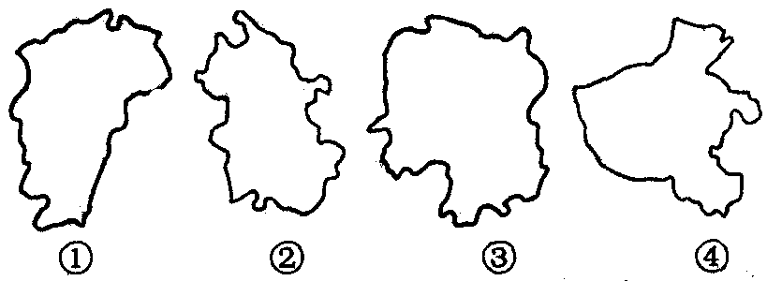
A、由北而南的排序是①②③④
B、四处省区中没有一个濒临海洋
C、四个省区彼此之间互不相邻
D、图中①省位于地势二级阶梯上
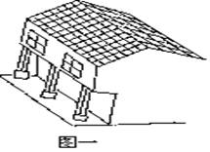
9．我国东南沿海厦门、汕头一带及台湾的骑楼（图1），往往从二楼起向街心方向延伸到人行道上。其主要目的是（ ）
A．体现当地的民族特色
B．使房屋建筑有层次感，体现建筑美
C．节省建筑材料
D．便于行人避雨、遮阳
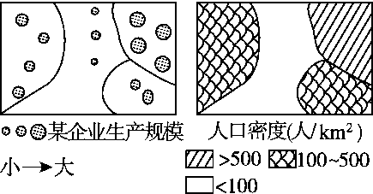

10．图4为某地一些要素统计分布图示。读图回答10题。该企业可能是( )
A．制糖厂
B．啤酒厂
C．钢铁厂
D．电子装配厂

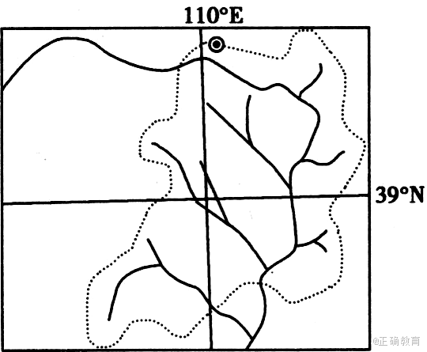
科尔沁沙地，曾经水草丰美，但前些年却变成荒漠化严重的沙地。从1997年开始，科尔沁人因地制宜，防沙用沙，目前已初步扭转了“沙进人退”的局面，开始走向“沙绿民富”的道路。读科尔沁沙地位置示意图(图5)，完成 11～12 题。
11．科尔沁沙地曾经“沙进人退”，荒漠化严重，主要原因有( )
①过度樵采 ②过度放牧
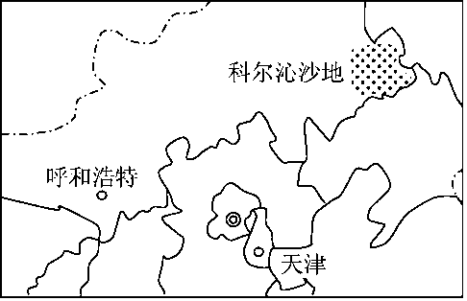
③过度开垦 ④不合理灌溉导致的盐渍化
A．①② B．②③
C．③④ D．①④
12．科尔沁沙地“沙绿民富”的主要原因不可能是( )
A．全球变暖，冰雪融水增加
B．沙地边缘构建乔、灌、草防护林带
C．配套排灌设施，合理引用水资源
D．推广沙地植被恢复配套技术
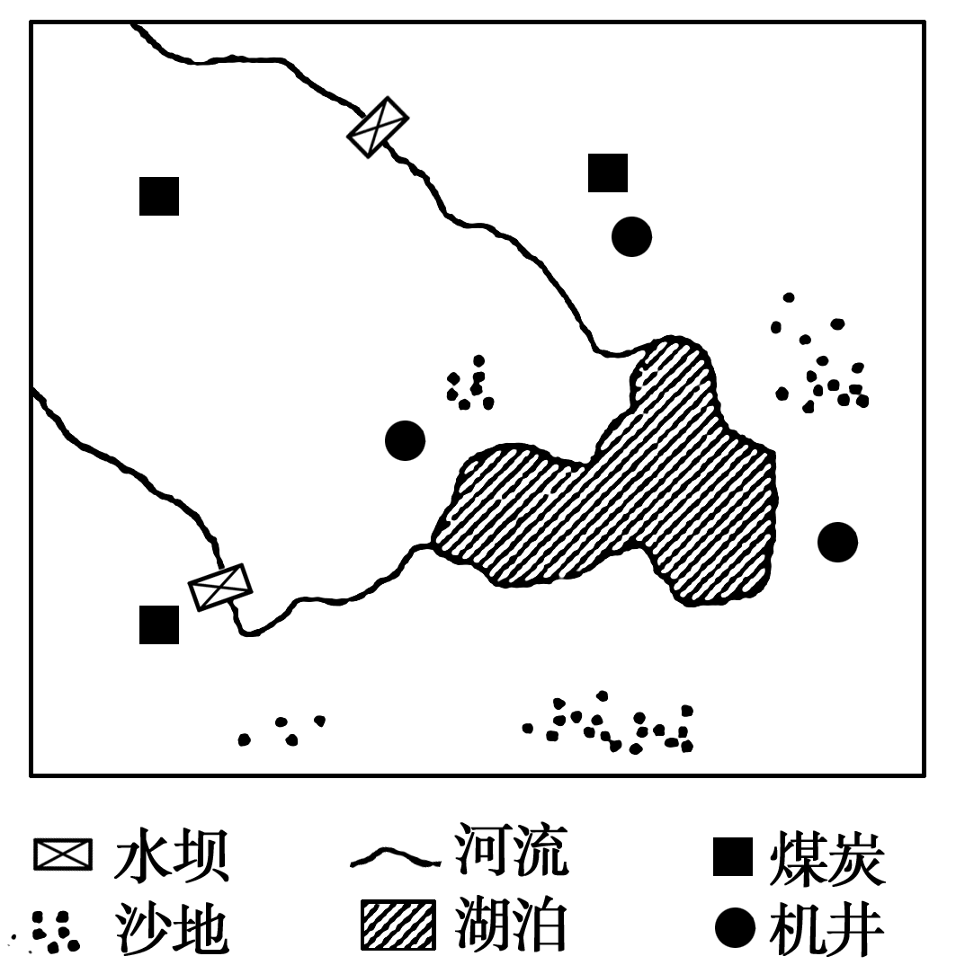
红碱淖位于陕西省神木县西北，是我国最大的沙漠淡水湖，也是世界上最大的遗鸥繁殖与栖息地和陕北最重要的产鱼基地，素有“大漠明珠”之称。近年来，红碱淖的水位以每年20～30厘米的速度下降，湖水 pH值由7.4～7.8上升到9.0～9.42，这远远超出了鱼类生存的极限。图9为红碱淖区域图。据此完成13～15题。
13．红碱淖水位下降的原因最有可能是( )
①气候干旱，降水少，蒸发旺盛
②上游建拦水坝，使入湖径流减少
③过度开采地下水，地下水位下降
④湖区生态环境恶化，pH值上升
⑤工业生产如采矿、洗矿等排放废水，使水质下降
⑥湖区周边林地被砍伐，涵养水源能力下降
A．①②③ B．②③⑥ C. ①②④ D．②⑤⑥
14．保护红碱淖是当务之急。关于保护红碱淖意义的叙述，正确的是( )
①利于调节气候 ②利于涵养水源、净化水质 ③利于调节河流径流量 ④利于保护生物多样性 ⑤利于吸烟滞尘、净化空气、提高空气质量
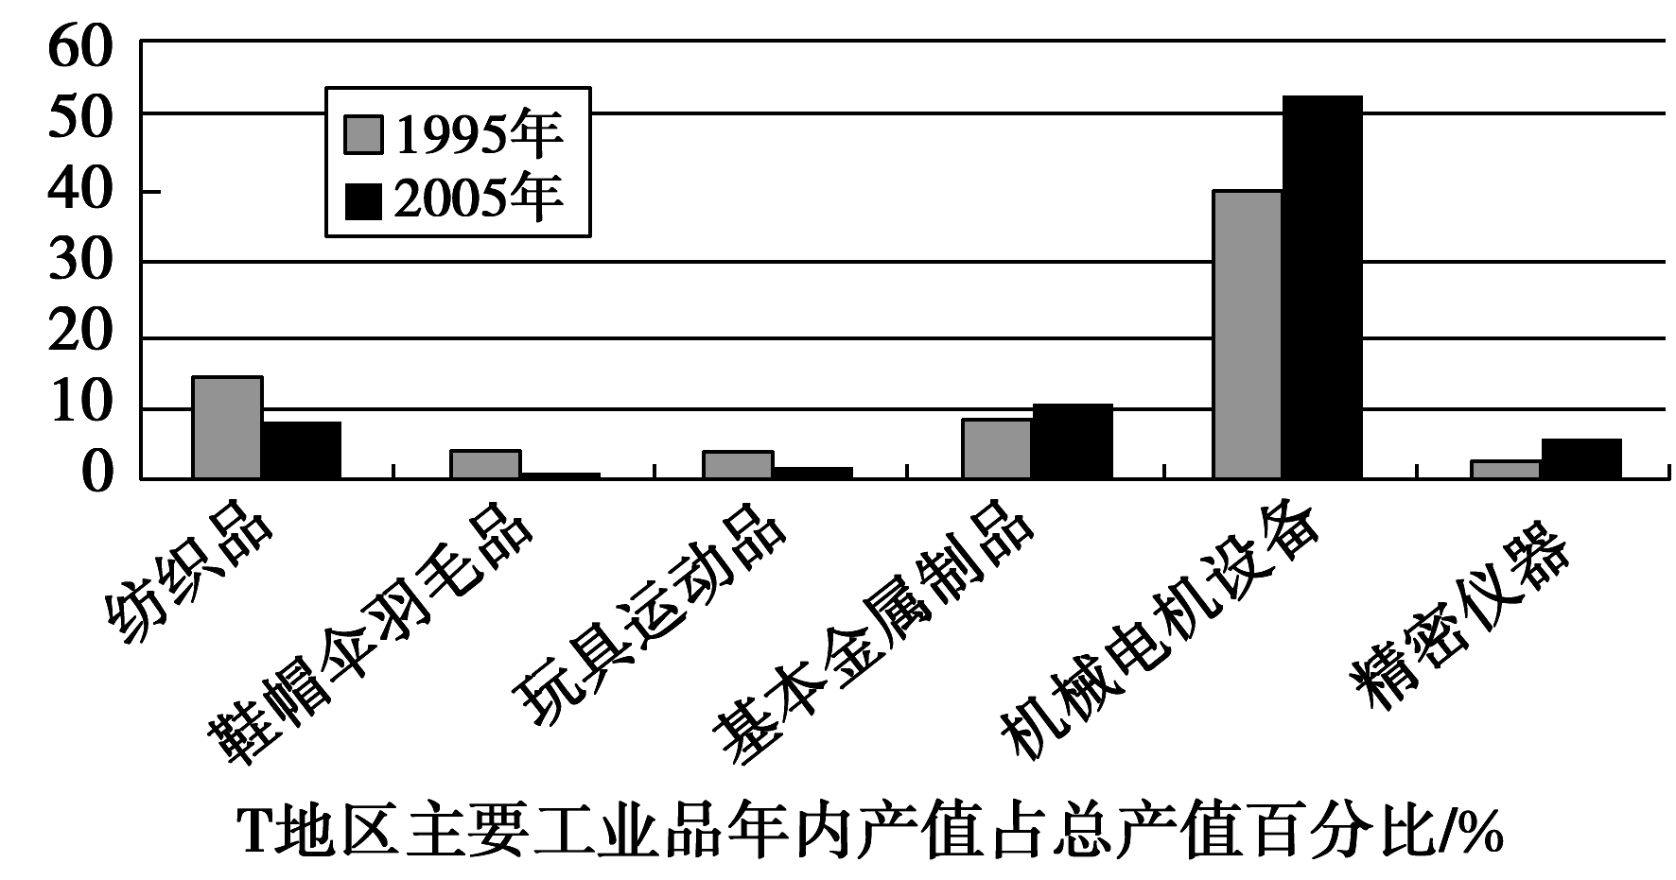
A．①② B．③④ C．④⑤ D．①④
15．读右图，分析T地区10年间发生的变化是( )
A．纺织品产值降低 B．总人口减少
C．廉价劳动力流入 D．产业结构升级
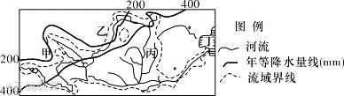
区域是地球表面的空间单位,它是人们在地理差异的基础上,按一定的指标和方法划分出来的。由于目的不同,所用的指标和方法也不同。读黄河流域图,回答第16题。
16．黄河流域作为一个区域,其划分的方法是( )
A．利用单一指标划分
B．利用综合指标划分
C．以行政区划为指标
D．利用气候、地形等指标
读某区域略图，回答17〜19题。
17．图中虚线所包围的区域表示的地区具有重要意义的资源是( )
A．水 B．有色金属 C．煤炭 D．石油
18．下列不属于上述区域优势产业的是( )
A．煤炭工业 B．电力工业 C．化学工业 D．电子工业
19．上述区域可持续发展面临的主要问题不包括( )
A．水资源短缺 B．水土流失
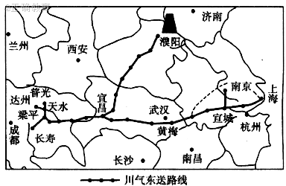
C．荒漠化 D．洪涝灾害
川气东送项目,被列为继三峡工程、西气东输、青藏铁路、南水北调之后的中国第五大工程。包括一条主干线(四川普光至上海)、一条支干线和三条支线。自2010年底,一期工程完工,投入运营以来,至2012年3月8日,已累计外输天然气107.6亿立方米,成为中国又一条横贯东西的绿色能源大动脉。读图完成20〜21题。
20．与轮南至上海的西气东输管道干线相比,普光至上海的川气东送方案具有的优点是( )
①途经我国水能丰富的三峡地区,供气方便 ②沿线经济发达,市场需求大
③经过的高原山地少,工程量小 ④供气来源地更多,供气更稳定 ⑤运输线路短
A．①②③ B．①③⑤ C．②③⑤ D．③④⑤
21．关于“川气东送”方案的说法,不正确的是( )
A．有助于东部地区改善能源结构,提高大气环境质量
B．有助于西南地区的资源优势转变为经济优势,促进西南经济的发展
C．配合“西气东输”工程,从根本上解决长江三角洲地区的能源短缺问题
D．有助于改善东、西部地区能源的供需矛盾,促进东、西部的共同发展
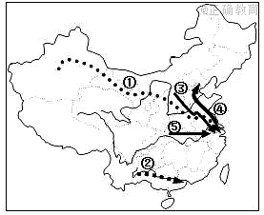
右图箭头表示资源调配工程。读图完成22-23题。
22．①、②、③、⑤调配的资源共性是( )
A．都是可再生资源 B．都是不可再生资源
C．都是一次能源 D．都是能源资源
23.关于④的资源调配的叙述,正确的是( )
A．因该资源在该地区是全国最少而调入 B．能使调入区生态环境向良性方向发展
C．可缓解调入区能源紧张状况 D．能缓解我国该资源时间分布不均问题
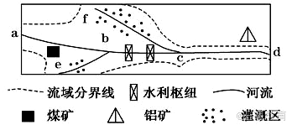
图为某河流域分布示意图。读图完成24题。
24．以下关于图示流域的叙述正确的是( )
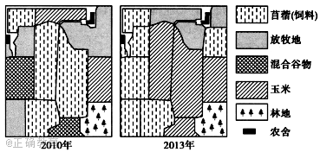
A．fc属于一级支流,eb属于二级支流
B．bc段河流比eb段海拔高、落差大
C．西电东送有利于流域东部发展炼铝工业
D．bc段的梯级开发是fc段灌溉农业发展的基础
右图是加拿大多伦多市约翰农场土地利用示意图,约翰家五口人,农业生产中的各种工作主要雇用季节工人完成。据此回答25-26题。
25．该农场生产的特点是( )
①商品率高 ②水利工程量大
③机械化水平高 ④精耕细作
⑤专业化程度高
A．①②④ B．②③④ C．①③⑤ D．③④⑤
26．该农场土地利用类型变化的原因及好处是( )
A．适应市场需求,以提高经济效益 B．家庭农场经营,以缓解人多地少的矛盾
C．热量条件改善,以便于提高复种指数 D．增加经营种类,以提高生态效益
右图为“两个相邻的县级行政区域局部示意图”。读图回答27～28题。
27．图示区域中，县级区域界线划分的主要依据及其属性是
A．河流；明确的 B．湖泊；模糊的
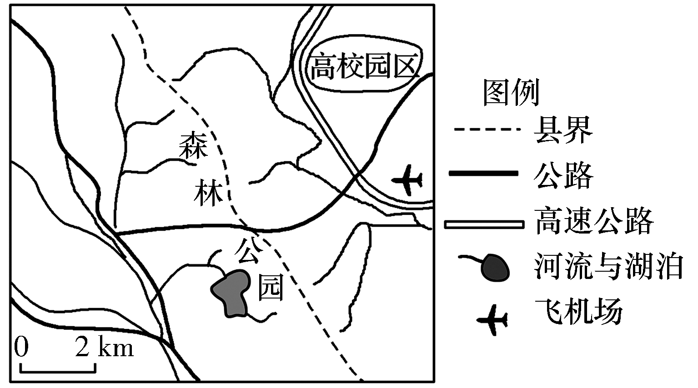
C．交通线；模糊的
D．山脉；明确的
28.根据图示信息分析，该区域最适宜发展的是
A．化学工业 B．建材工业
C．电子工业 D．纺织工业
据媒体报道，2015年春节前夕，日本知名钟表企业西铁城在华生产基地西铁城精密(广州)有限公司宣布清算解散，千余名员工被解除劳动合同，限期离厂，原生产基地迁回日本；与此同时，微软则计划关停诺基亚东莞工厂和北京工厂，并加速将生产设备运往越南工厂。据此回答29～30题。
29．从中国大陆撤离迁往东南亚的外资企业大多属于
A．原料指向型 B．市场指向型C．技术指向型 D．廉价劳动力指向型
30．某些外资撤离中国大陆，主要是由于
A．中国与某些西方国家之间的政治摩擦 B．中国沿海地区制造业成本上升
C．东南亚国家经济迅速崛起 D．中国大陆产业全面升级
二、综合题
31、阅读材料，回答下列问题。（14分）
材料一：下图为“新疆与浙江两区域图”。
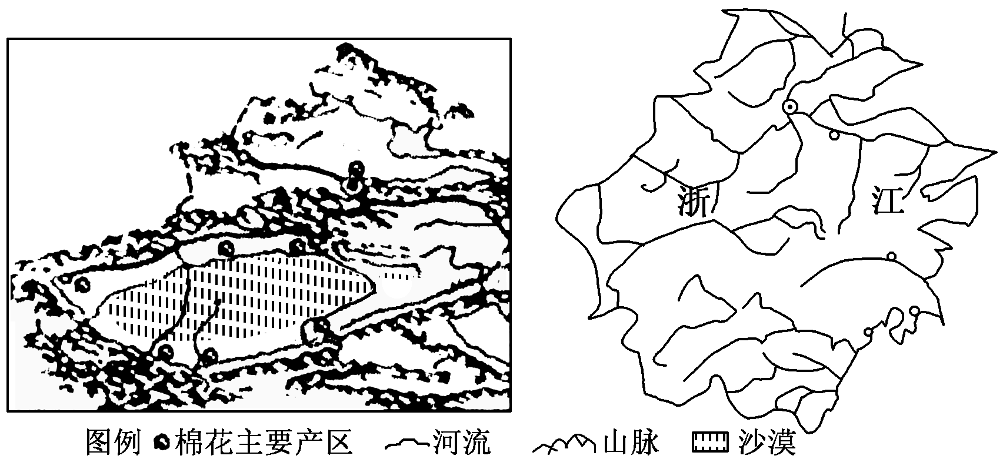
材料二：浙江是中国第三批自由贸易试验区，是中国经济最活跃的省份之一，至2013年人均居民可支配收入连续21年位居中国第一，实际已达到中等发达国家水平。
（1）比较新疆与浙江气候特征的差异，分析产生这种差异的原因。（6分）

（2）浙江是我国纺织服装产业大省，近年来纺织服装业开始实施向中西部转移的策略。试分析浙江纺织服装加工业向外转出的原因。（4分）

（3）浙江纺织服装加工业转入新疆，对新疆社会经济发展有何影响？（4分）

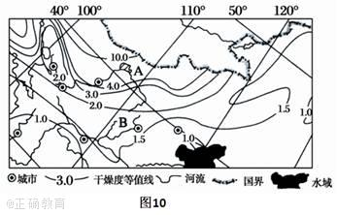
32.阅读图10,完成下列各题。（10分）
(1)图中A区域土地利用中可能出现的问题是什么?提出相应的解决措施。（6分）

(2)图中B区域可能出现的生态破坏问题是什么?形成的自然原因有哪些?（4分）

